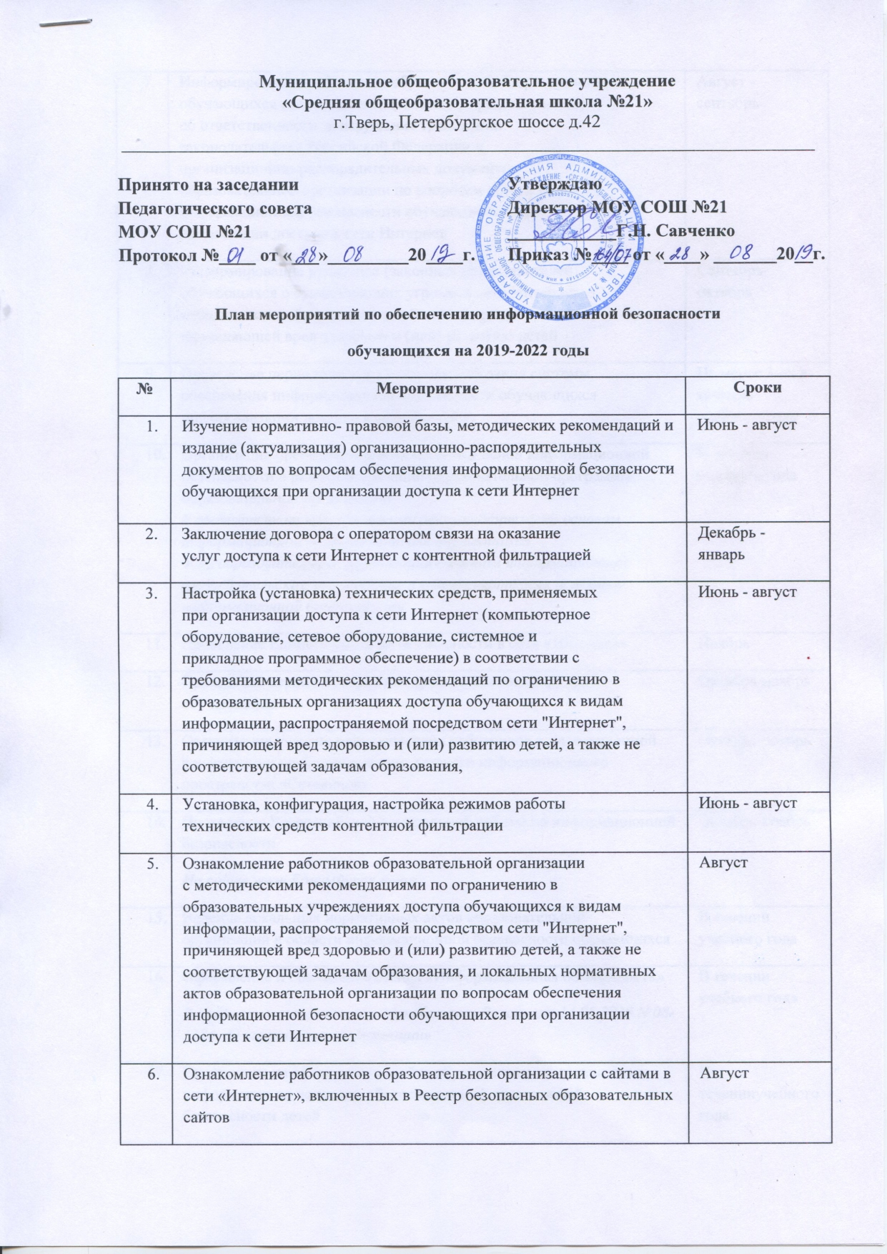
Принято:  Педагогическим советом  от «__»_________2019 г. | Утверждаю:  Директор  _________________  _________________  от «__»___2019 г.

План мероприятий по обеспечению информационной безопасности
обучающихся на 2019-2022 годы
№ | Мероприятие | Сроки
 | Изучение нормативно- правовой базы, методических рекомендаций и издание (актуализация) организационно-распорядительных документов по вопросам обеспечения информационной безопасности обучающихся при организации доступа к сети Интернет | Июнь - август
 | Заключение договора с оператором связи на оказание  услуг доступа к сети Интернет с контентной фильтрацией | Декабрь -  январь
 | Настройка (установка) технических средств, применяемых  при организации доступа к сети Интернет (компьютерное  оборудование, сетевое оборудование, системное и  прикладное программное обеспечение) в соответствии с  требованиями методических рекомендаций по ограничению в образовательных организациях доступа обучающихся к видам информации, распространяемой посредством сети "Интернет", причиняющей вред здоровью и (или) развитию детей, а также не соответствующей задачам образования, | Июнь - август
 | Установка, конфигурация, настройка режимов работы  технических средств контентной фильтрации | Июнь - август
 | Ознакомление работников образовательной организации  с методическими рекомендациями по ограничению в образовательных учреждениях доступа обучающихся к видам информации, распространяемой посредством сети "Интернет", причиняющей вред здоровью и (или) развитию детей, а также не соответствующей задачам образования, и локальных нормативных актов образовательной организации по вопросам обеспечения информационной безопасности обучающихся при организации доступа к сети Интернет | Август
 | Ознакомление работников образовательной организации с сайтами в сети «Интернет», включенных в Реестр безопасных образовательных сайтов | Август
 | Информирование работников образовательной организации,  обучающихся и их родителей (законных представителей)  об ответственности за нарушение требований  законодательства Российской Федерации и  организационно-распорядительных документов  образовательной организации по вопросам обеспечения  информационной безопасности обучающихся при  организации доступа к сети Интернет | Август -  сентябрь
 | Информирование родителей (законных представителей)  обучающихся о существующих угрозах в сети Интернет, о  методах и способах защиты детей от информации,  причиняющей вред здоровью и (или) развитию детей | Сентябрь-октябрь
 | Проведение периодического контроля состояния системы  обеспечения информационной безопасности обучающихся  при организации доступа к сети Интернет | Не менее 3-ех в течении учебного года
 | Организация преподавания обучающимся основ информационной безопасности в рамках реализации образовательной программы образовательной организаций  В соответствии методическими рекомендациями по основам информационной безопасности для обучающихся общеобразовательных организаций с учётом информационных, потребительских, технических и коммуникативных аспектов информационной безопасности | В течении учебного года
 | Проведение Единого урока по безопасности в сети «Интернет» | Ноябрь
 | Проведение серии мероприятий проекта «Сетевичок» для обучающихся | Октябрь-ноябрь
 | Организация участия педагогических работников в дистанционной конференции по формированию детского информационного пространства «Сетевичок» | Октябрь-ноябрь
 | Проведение Всероссийской контрольной работы по информационной безопасности  На сайте www.Единыйурок.дети | Октябрь-ноябрь
 | Ведение локальных нормативных актов образовательной организации в области информационной безопасности обучающихся | В течении учебного года
 | Оформление и обновление стенда «Информационная безопасность»  В соответствии с письмом Минобрнауки России от 14.05.2018 N 08-1184 «О направлении информации» | В течении учебного года
 | Размещение на официальном сайте образовательной организации информации по вопросам обеспечения информационной безопасности детей  В соответствии с письмом Минобрнауки России от 14.05.2018 N 08-1184 «О направлении информации» | В течении учебного года
 | Прохождения педагогическими и иными работниками образовательной организации программы повышения квалификации на сайте Единыйурок.рф по направлению «Безопасное использование сайтов в сети «Интернет» в образовательном процессе в целях обучения и воспитания обучающихся в образовательной организации». | Раз в два календарных года
 | Участие сотрудников образовательной организации в работе Экспертного совета по информатизации системы образования и воспитания при Временной комиссии Совета Федерации по развитию информационного общества в сфере образования и воспитания. | В течении учебного года
 | Участие обучающихся, родителей (законных представителей) обучающихся и сотрудников образовательной организации в деятельности Межрегионального детского движения в области обеспечения безопасности и развития детей в информационном пространстве «Страна молодых» | В течении учебного года
 | Использование в работе образовательных программ, направленных на формирование навыков у обучающихся, их родителей и педагогических работников безопасного поведения в информационной среде, рекомендованных Экспертным советом по информатизации системы образования и воспитания при Временной комиссии Совета Федерации по развитию информационного общества | В течении учебного года

